Nieuwsbrief 10 ‘werkgroep ‘Cofratiam’ Datum: oktober 2016

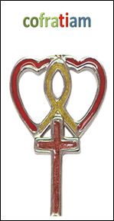
Gemeente van Ameide en Tienhoven,

Voor u ligt de 10e nieuwsbrief van de werkgroep ‘Cofratiam’. In deze nieuwsbrief zal verslag worden gedaan over de reis naar Copăceni van afgelopen zomer.

Afgelopen zomer zijn we met een aantal JV-leden samen met familie de Langen en familie van Middelkoop op reis geweest naar Copăceni. Na alle voorbereidingen en acties was het dan toch zo ver dat we op 1 augustus zijn vertrokken richting Roemenië. De eerste dagen hebben we doorgebracht in de auto’s; het was namelijk een hele reis om in Roemenië te komen. Maar op woensdag 3 augustus laat in de namiddag kwamen we aan bij het huis van Ruth en Florin. De ontvangst was erg hartelijk en we voelden ons erg welkom. Deze avond heeft Ruth heerlijk voor ons gekookt, waar we allemaal ontzettend van hebben genoten. Na een goede nachtrust, was het tijd voor de eerste echte dag. Deze dag zijn we begonnen met de verschillende bouwwerkzaamheden en het kinderwerk.

Het kinderwerk
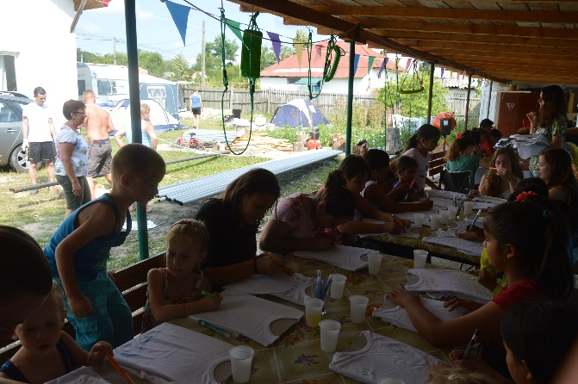
Tijdens de dagen dat we in Copăceni waren, hebben we ons ook gericht op de kinderen. Elke ochtend hielden we een activiteit voor de kinderen. We begonnen de dag met liedjes zingen, Bijbelverhaal lezen en een kort toneelstukje. De kinderen genoten er erg van en Ruth hielp ons waar het nodig was om te vertalen richting de kinderen. Nadat we waren begonnen in de kerk gingen we gezellig wat drinken met de kinderen, waarna we begonnen met een creatieve activiteit. We hebben onder andere T-shirts gekleurd met de kinderen, petten gekleurd, sambaballen gekleurd en vlaggetje versierd. Van die vlaggetjes hebben we later een lange lijn van vlaggen gemaakt en het buiten versierd. In de avonden hebben we ook spellen met de kinderen gedaan, we speelden volleybal of iemand-is-hem-niemand-is-hem. Ook hier genoten de kinderen en wij zelf natuurlijk ook!

Bouwwerkzaamheden
Ook hebben we Florin geholpen met een aantal klussen die hij graag wilden laten gebeuren. We hebben een groot hek rond het speelveld geplaatst. We hebben de stalen buizen gespoten met verf, deze moesten dan weer in de grond met cement worden gestort. Dit ging allemaal prima en al snel begon het op een hek te lijken. Maar om het hek echt compleet te maken hebben zijn we met rollen gaas aan de slag gegaan om de palen met elkaar te kunnen verbinden. Al met al zijn we met het hek maken bijna een week bezig geweest, maar we hebben de klus op tijd afgekregen. Florin was hier erg blij mee en zijn dankbaarheid was dan ook groot.
Er waren nog verschillende andere klussen die we konden doen en gedaan hebben. De trap die beneden naar het speelveld liep, hebben we geverfd zodat het hout minder snel zou gaan rotten. En we hebben waar de trap naar beneden ophield een mooi vlak pad naar het speelveld gemaakt met nog een aantal traptreden er in. Voor de overkapping achter het huis van Ruth en Florin hebben we doeken gemaakt die je naar beneden kunt klappen, deze wilden Florin graag hebben voor de winter. Het idee is dat wanneer het winter is en het sneeuwt, hij de doeken naar beneden kan doen zodat de wintervoorraad wordt afgeschermd. Op die manier kan de voorraad droog blijven staan. Florin vertelde ons dat hij ons heel erg dankbaar was voor alle dingen die we voor hem gedaan hadden, voor hem hadden we maanden lang werk bespaard.

Nieuwsbrief 10 ‘werkgroep ‘Cofratiam’ Datum: oktober 2016

De school
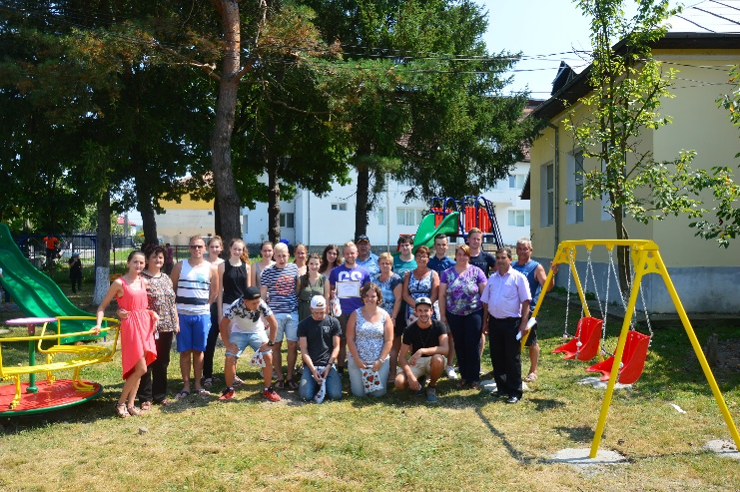
Met de verschillende acties waar we het afgelopen half jaar mee bezig zijn geweest, hebben we veel geld ingezameld. Met dit geld hebben we onder andere speeltoestellen voor de plaatselijke school gekocht. Op een van de eerste dagen zijn we gaan kijken bij de school, de speeltoestellen waren toen inmiddels geleverd en klaar om geplaatst te worden. Toen we een aantal dagen later terug gingen naar de school waren de speeltoestellen geplaatst en waren de kinderen er gebruik van aan het maken. De toestellen zagen er allemaal goed uit; er zijn schommels en glijbanen geplaatst. Toen we er waren werden we hartelijk bedankt door het schoolhoofd en kregen we een certificaat toegereikt. Ook kregen we van iemand uit het dorp allemaal een klein plastic tasje waar iets handgemaakt in zat. Zij had dat speciaal voor ons gemaakt, de ene kreeg een onderzetter, de ander een boekenlegger en weer een ander wat anders. We konden echt merken dat ze erg dankbaar waren voor wat we allemaal voor de school hadden gedaan. Dit komt natuurlijk ook mede door jullie, die ons gesteund hebben met alle acties!

De gemeente
Op de zondag hebben we de ochtenddienst bijgewoond. Normaal gesproken past iedereen in de kerk maar omdat wij er ook bij waren, moesten er een aantal mensen buiten zitten. Wat niet heel erg was aangezien het prachtig weer was. Tijdens de kerkdienst hebben wij een lied gezongen in de kerk, in het Roemeens zelfs. Na de kerkdienst was er een maaltijd die door ons verzorgd werd. De gezelligheid en dankbaarheid naar elkaar toe was groot. Na de maaltijd hebben we ons verzameld op het speelveld, waar we een gezellig potje volleybal hebben gespeeld.
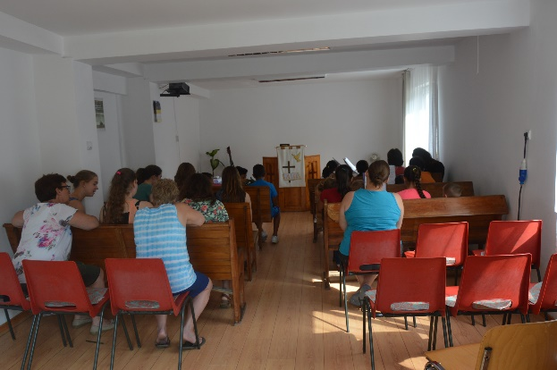
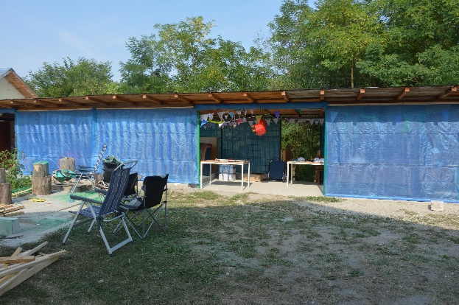

Wij hebben het ontzettend naar onze zin gehad tijdens deze bijzondere reis, het was een reis om nooit te vergeten. Ruth en Florin zijn in onze ogen hele bijzondere mensen, die mooie dingen met en voor de gemeente doen. We mogen God dankbaar zijn dat we zo’n bijzondere reis hebben mogen mee maken en we weer allemaal veilig zijn terug gekomen. Ook zijn we Ruth en Florin erg dankbaar voor alle gastvrijheid en hopen in de toekomst nog een keer terug te gaan met een groep.
We willen u en jullie uitnodigen voor de presentatie die we binnenkort hopen te geven.
Wanneer zal in de zaaier worden vermeld.
Paardenmarkt
Graag nodigen wij iedereen uit om een kijkje te komen nemen bij onze kraam op de Paardenmarkt, waar we o.a. Roemeense honing zullen te verkopen.

